**Nutskasten met katten graffiti gered**

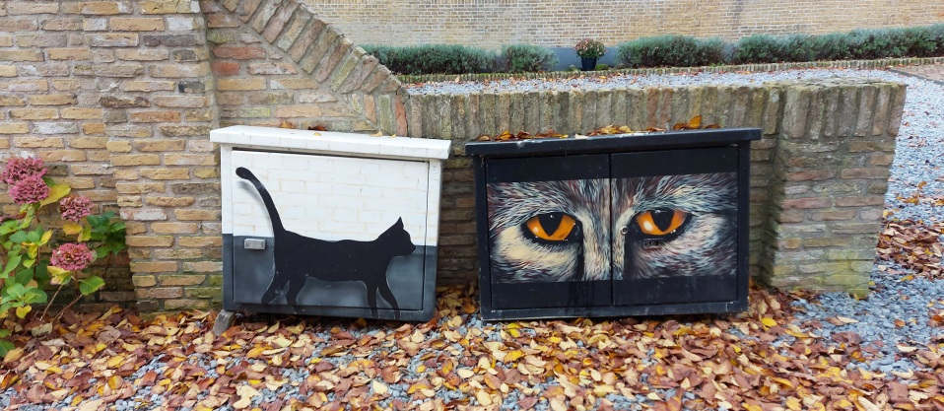

Op 4 november sloot Liander de nieuwbouw woningen aan op het stroomnet. Met als gevolg dat er een aantal nutskasten overbodig bleken te zijn. Toevallig net 2 nutskasten met katten graffiti erop. Deze hebben we van een wissen dood kunnen redden. Deze nutskasten zijn een onderdeel van de Winamer katten route en zijn van essentieel belang.

We hopen deze zo snel mogelijk weer op hun vertrouwde plek te kunnen herplaatsen.